**HƯỚNG DẪN SỬ DỤNG**

1. Nhập chứng từ

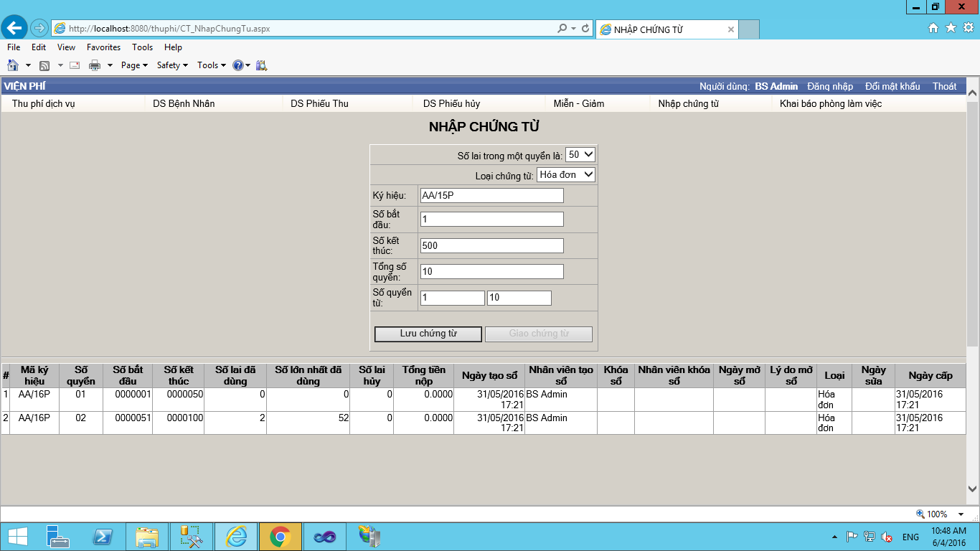

1. Giao chứng từ

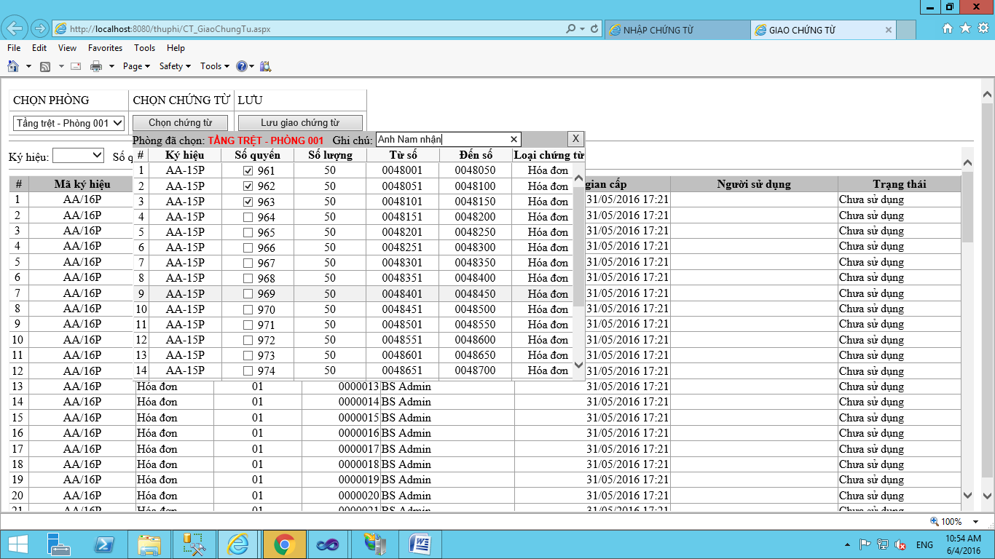

1. Khai báo nơi làm việc

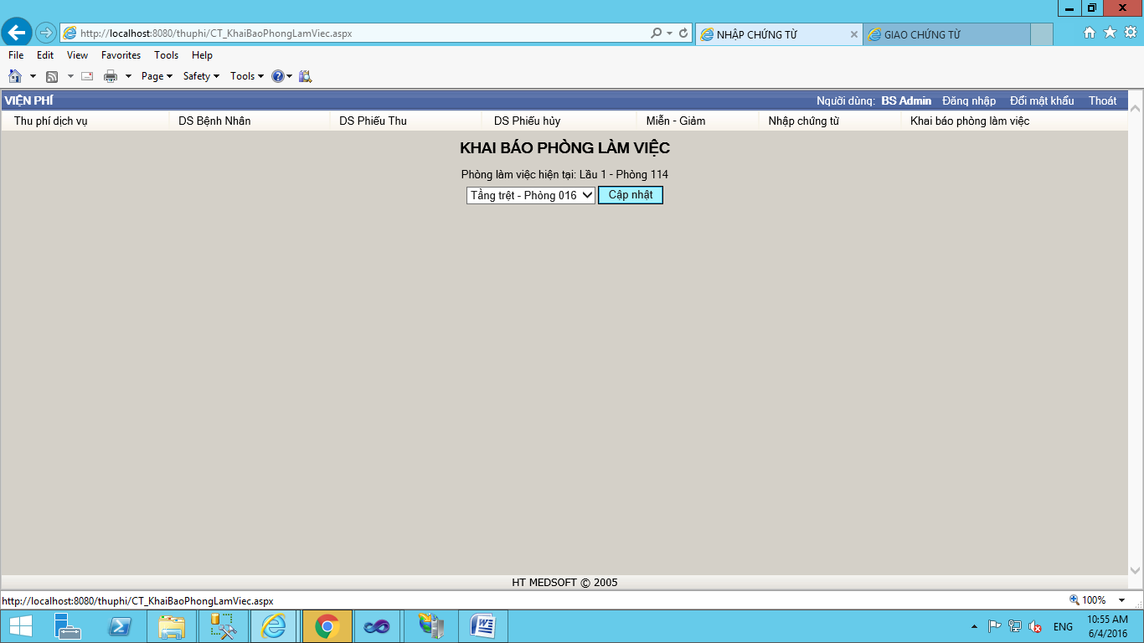

1. Sử dụng chứng từ

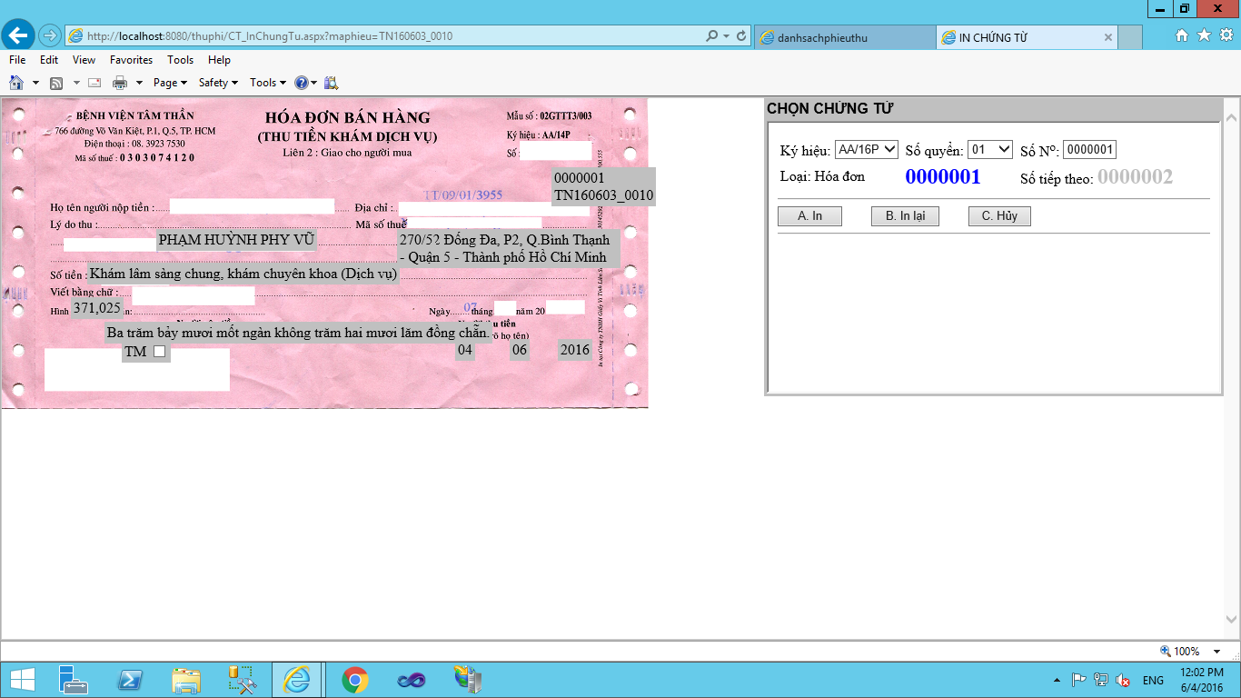

1. Cấp quyền hủy chứng từ

